Lisa
Narva-Jõesuu Linnavolikogu
. xxx 2025 otsusele nr

Narva-Jõesuu linna Narva-Jõesuu linnas Aia tn 48a ja 50 maa-ala üldplaneeringut muutva detailplaneeringu algatamine ja keskkonnamõju strateegilise hindamise algatamata jätmine

LÄHTEÜLESANNE/LÄHTESEISUKOHAD
aprill 2025

- Üldandmed
  - Asukoht: detailplaneeringu ala hõlmab Aia tn 50 krundi (kat. tunnus 51301:006:0025) ja Aia tn 48a krundi (kat. tunnus 51401:001:0368)
  - Planeeritava ala pindala on u 1,9 ha.
  - Detailplaneering on kehtivat üldplaneeringut muutev ning menetlus toimub planeerimisseaduse üldplaneeringu menetlemisega seotud paragrahvides sätestatu alusel.
  - Keskkonnamõju strateegiline hindamine jäetakse algatamata.

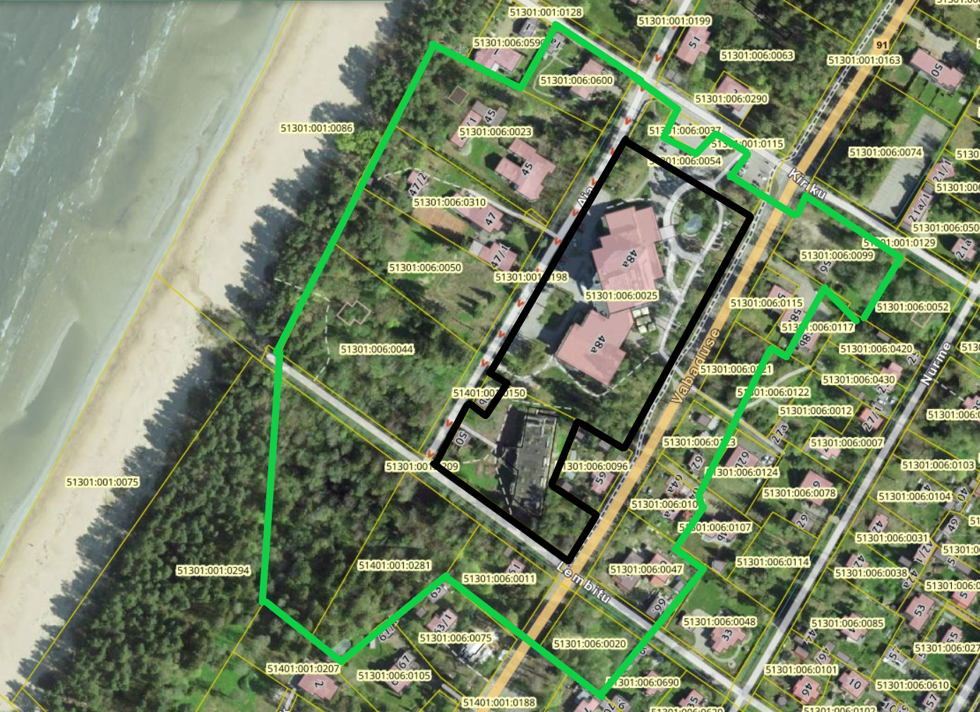
Joonis 1. Narva-Jõesuu linna Narva-Jõesuu linnas Aia tn 48a ja 50 maa-ala detailplaneeringu ala (must) ja kaasatavate naabrite eeldatav ring (roheline)

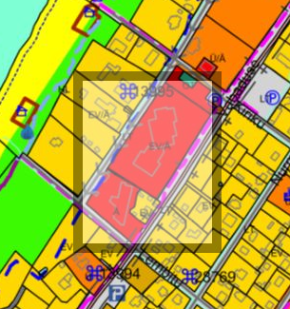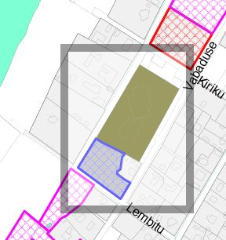
Joonis 2. Narva-Jõesuu linna Narva-Jõesuu linnas Aia tn 48a ja 50 detailplaneeringu maa-ala üldplaneeringu kohaselt (maakasutus ja kõrguslik tsoneerimine). Kehtiva üldplaneeringu kohaselt (kõrguslik tsoneerimine) Aia tn 48a kinnistul on lubatud kuni 11 korruseline olemas olev hoone (Meresuu spa). Aia tn 50 kinnistule on lubatud kuni 4 korruseline ärihoone. Taotluse kohaselt soovitakse detailplaneeringuga kavandada Aia tn 50 kinnistule kuni 9 korruselist hoonet ning Aia tn 48a kinnistule jääb olemas olev 11 korruseline hoone.

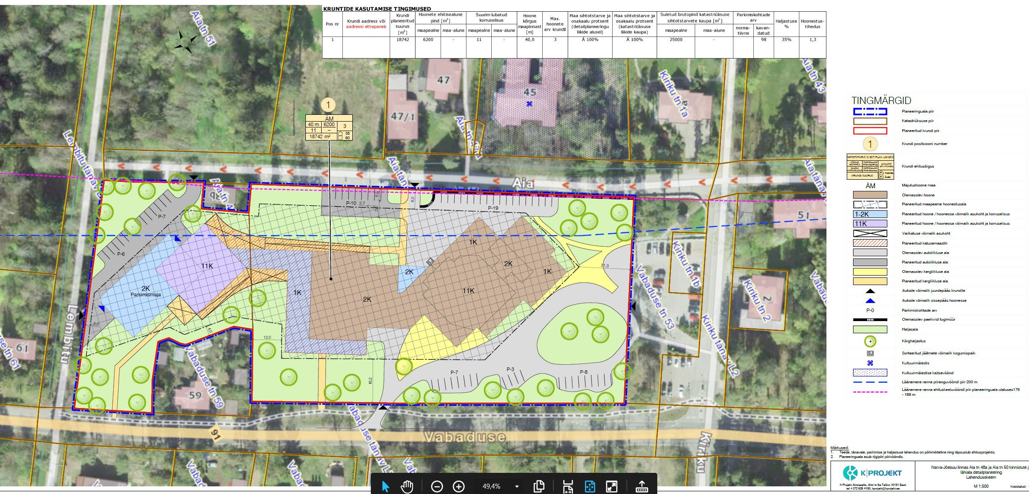
Joonis 3. Narva-Jõesuu linna Narva-Jõesuu linnas Aia tn 48a ja 50 maa-ala detailplaneeringu eeldatav eskiis.

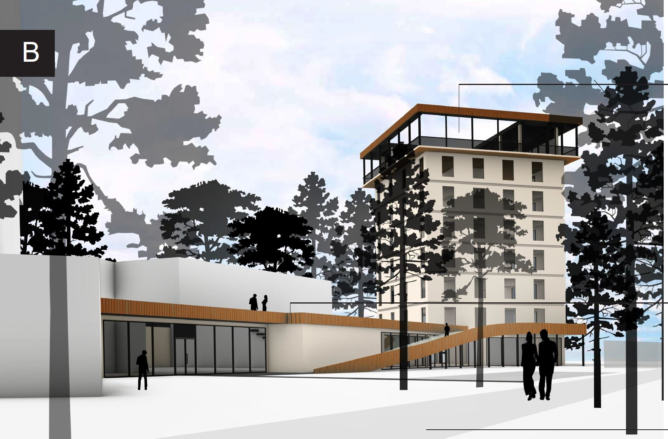
Joonis 4. Narva-Jõesuu linna Narva-Jõesuu linnas Aia tn 48a ja 50 maa-ala detailplaneeringu eeldatava eskiisi 3d pilt

Täpne ala kruntideks jagamise plaan ja terviklik detailplaneeringu lahendus töötakse välja detailplaneeringu koostamise käigus.

  - Planeeringu algataja: Narva-Jõesuu Linnavolikogu
  - Planeeringu vastuvõtja: Narva-Jõesuu Linnavolikogu
  - Planeeringu kehtestaja: Narva-Jõesuu Linnavolikogu
  - Planeeringu korraldaja: Narva-Jõesuu Linnavalitsus (sh avalikud väljapanekud)
  - Huvitatud isik: maa-ala omanik

- Planeeringu eesmärk
  - Detailplaneeringu koostamise eesmärk on moodustada üks krunt Aia tn 48 ja 50 kruntidest ning kavandada krundile ehitusõigus hotellikompleksi laiendamiseks. Kavandatud juurdeehitus on 9-11 korruseline majutusblokk (kõrgus maapinnast kuni 40m) koos parkimishoonega Lembitu tänava poolsesse krundiossa. Olemasolev hoone (Meresuu spaa) ühendatakse kavandatavaga galerii abil. Uus kavandatav hooneosa on Aia tänava ääres paigutatud olemasolevatest hoonetest maismaa poole.

- Alusdokumendid, õigusaktid, planeeringud, juhendid
  - Planeerimisseadus, keskkonnamõju ja keskkonnajuhtimissüsteemi seadus, looduskaitseseadus ja teised õigusaktid.
  - Riigihaldusministri 17.10.2019 määrus nr 50 „Planeeringu vormistamisele ja ülesehitusele esitatavad nõuded“, samuti koos uuendustega ning PLANK süsteemi nõuete järgimine, mis jõustub 1.nov 2022.
  - Vabariigi Valitsuse 17.12.2015 määrus nr 133 „Planeeringute koostamisel koostöö tegemise kord ja planeeringute kooskõlastamise alused“.
  - Planeeringut menetletakse Narva-Jõesuu linna Narva-Jõesuu linna üldplaneeringu (kehtestatud Narva-Jõesuu Linnavolikogu 31.01.2019.a otsusega nr 78) kohaselt https://narva-joesuu.ee/uldplaneeringu-materjalid. Uue kogu Narva-Jõesuu linna üldplaneeringu kehtestamisel jätkatakse võimalus viia menetlus üle.
  - Ida-Viru maakonnaplaneering (kehtestatud Ida-Viru maavanema 28.12.2016 korraldusega nr 1-1/2016/278, täiendatud 08.02.2017 korraldusega nr 1-1/2017/25).
  - Majandus- ja taristuministri 14.04.2016 määrus nr 34 „Topo-geodeetilisele uuringule ja teostusmõõdistamisele esitatavad nõuded“.
  - Planeeringuala ajakohane ning tehnovõrkude valdajatega kooskõlastatud topogeodeetiline alusplaan (tellib huvitatud isik).
  - Tehnovõrkude valdajate tehnilised tingimused (tellib huvitatud isik).
  - Majandus- ja taristuministri 05.06.2015 määrus nr 57 „Ehitise tehniliste andmete loetelu ja arvestamise alused“.
  - Linnatänavad EVS 843:2016 (vajadusel uuendustega).

- Alusplaan
  - Detailplaneeringu koostamisel võtta aluseks digitaalselt mõõdistatud ning tehnovõrkude valdajatega kooskõlastatud geodeetiline alusplaan, mis peab olema olemasolevat olukorda tõeselt kajastav, sh tehnovõrkude asukohad, M 1:500 täpsusastmega, EH2000 kõrgussüsteemis ja L-EST koordinaatide süsteemis. Joonisele peavad olema kantud andmed koostaja kohta (ettevõtte nimi, litsentsi nr, töö nr) ja mõõdistamise aeg.

- Detailplaneeringu sisu
  - Detailplaneeringu sisu ja vormistud peab vastama planeerimisseaduse nõuetele.
  - Detailplaneeringus kasutatavad mõisted tuua välja eraldi peatükina: krundi hoonestusala, krundi kasutamise sihtotstarve ja muud vastavalt vajadusele.
  - Detailplaneeringu seletuskirjas peab olema kajastatud üldplaneeringu muutmise põhjendus.
  - Detailplaneeringu lahendus peab olema piisavalt täpne ehitustegevuse planeerimiseks ja ellu viimiseks.
  - Olemasoleva olukorra kirjeldus (planeeritava ala asukoht ja piir, lähiümbrus, naaberkinnistud sihtotstarvetega, õigusaktidest tulenevad piirangud ja kitsendused, senised kokkulepped maakasutuse kitsenduste kohta, kontaktvööndi funktsionaalsed seosed, hooned, rajatised ja teised tehisobjektid, liikluskorraldus, looduslikud tingimused, pinnavorm, taimkate, kõrghaljastuse koosseis ja seisukord, radoonirisk jms).
  - Planeeringuala kruntideks jaotamise põhimõtete selgitus ja kruntide pindalad. Planeeringus anda krundi sihtotstarve otstarvete osakaal protsentides nii seletuskirjas kui ka põhijoonisel.
  - Planeeritavate hoonestusalade paiknemine ja ehituslikud tingimused (hoonestusala suurus, täisehitusprotsent, hoonete paiknemise viis, hoonete suurim lubatud arv krundil, hoonete suurim lubatud korruselisus ja kõrgus jm). Ehitusõigus ja arhitektuursed nõuded anda loeteluna või tabelina nii seletuskirjas kui ka põhijoonisel.
  - Planeeringuga tuleb sätestada kavandatud ehitiste arhitektuursed tingimused, mis peavad olema üheselt arusaadavad, konkreetsed ja tagama arhitektuurselt tervikliku lahenduse kogu planeeringuala ulatuses. Tuua välja lubatud ehitusmaterjalid ja värvilahendused (sh katuste osas).
  - Planeeringuala liikluskorraldus tuleb lahendada vastavalt kehtivatele normidele.
  - Tehnovõrkude ja -rajatiste paiknemine ja tehnovarustuse põhimõtteline lahendus (vesi, reovee puhastus ja kanalisatsioon, sademevesi, soojavarustus, elektrivarustus, side, välisvalgustus jm paindlikud lahendused). Tehnovõrkude rajatisi võib vajadusel planeerida ka väljapoole hoonestusala, kuid tuleb tagada kõik teised kehtivad normid ja nõuded.
- näidata olemasolevate tehnovõrkude kaitsevööndid;
- esitada rajatavate tehnovõrkude trasside asukohad koos vajalike võimsuste äranäitamisega lähtudes kavandatud arvutuslikust tarbimisvõimsusest, kehtivatest normatiividest ja vastavalt võrguvaldajate tehnilistele tingimustele, millised tellib detailplaneeringu koostaja;
- tagada nõutavad rõhtvahekaugused hoonetest ja teistest tehnovõrkudest;
- planeeringus käsitleda ning näidata joonistel planeeringuala sademevee ärajuhtimise lahendus. Sademevett ei tohi üldjuhul juhtida riigitee alusele maaüksusele, sh riigitee koosseisu kuuluvatesse teekraavidesse.
  - Haljastuse ja heakorrastuse põhimõtted, sh kinnistu minimaalne haljastuse protsent. Haljastusprotsent on krundil aastaringselt kasvava haljastuse aluse pindala suhe krundi pindalasse. Planeeringus tuua eraldi välja, et ehitamisel on oluline arvestada ümbritseva miljööga ning lähtuda piirkonna ehitustraditsioonidest ja -tavast. Miljöö loovad arhitektuur ja haljastus, samuti teede võrk, maaüksuste struktuur ja hoonestusviis. Hoonestamisel peab tagama maaüksusel minimaalselt kvartalis väljakujunenud ulatuses haljastuse (sh kõrghaljastuse).
  - Tuletõrje veevõtukohtade ja -mahutite paiknemine, hoonete tulepüsivus ja hoonete-vahelised tuleohutuskujad.
  - Kuritegevuse riske vähendavad nõuded ja tingimused lahendada vastavalt Eesti standardile EVS 809-1:2002.
  - Asjakohased mõjud planeeringuga kavandatu elluviimiseks. Seletuskirjas tuleb kajastada asjakohased mõjud. Detailplaneeringus kajastatakse vähemalt: mõjud majanduslikule olukorrale, kultuurilised mõjud, sotsiaalsed mõjud, mõjud looduskeskkonnale.
  - Keskkonnamõjud: jäätmekäitlus, kliimakindlus, avarii olukordade esinemise võimalused, õhusaaste ja vajadusel muud keskkonnamõjud, vajadusel müra, vibratsioon, saasterisk.
  - Servituutide vajadus ja ulatus. Detailplaneeringu seletuskirjas, põhijoonisel ja tehnovõrkude joonisel näidata servituutide vajadus, koos vastavate tabelitega.
  - Planeeringu rakendamise võimalused: elluviimise võimalused, avaliku taristu kirjeldus, realiseerimise eeldatav ajakava, tegevuste kirjeldus, elluviimisest tulenevate võimalike kahjude hüvitaja.
  - Uuringud:
- Eeldatavasti puudub vajadus uuringute läbiviimiseks
  - Tulenevalt objektiivsetest asjaoludest vajadusel uuringute liigid võivad muutuda, väheneda või suureneda. Uuringute koostamise eest tasub huvitatud isik ehk arendaja.
  - Piirkonna pinnases võib esineda kõrge radooni sisaldus, mistõttu tuleb läbi viia radoonitaseme mõõtmised või ehitada radoonikindlad hooned, et tagada ohutu radoonitase hoonetes.
  - Detailplaneeringu koostamisel tuleb jälgida kehtiva üldplaneeringu tingimusi, osa tingimusi toome välja:

 | Ärimaa
Võimalikud kõrvalotstarbed | Väikeelamumaa, teemaa, parklate maa, haljasala maa, tehnoehitiste maa. Võimalikud kõrvalsihtotstarbed ja nende osakaal määratakse ainult detailplaneeringuga.
Hoonestusviis | Määratakse detailplaneeringuga lähtuvalt hoone asukohast linnaruumis, ehitised peavad sobima ümbruskonna arhitektuuriga.
Krundi suurus | Krundi suurus määratakse detailplaneeringuga.
Suurim lubatud täisehituse % | Määratakse igakordselt eraldi.
Minimaalne lubatud haljastuse % | Minimaalne lubatud haljastuse osakaal on 30% krundi pinnast.
Liikluskorraldus ja parkimine | Tuleb tagada standardikohane.
Piirete kavandamise | Piirete rajamine ei ole lubatud. Erandina piirde rajamine lahendatakse detailplaneeringuga

- Detailplaneeringu koosseis
  - Detailplaneering koosneb seletuskirjast, joonistest ja lisadest (sh lepingud). Seletuskiri peab sisaldama ka tiitellehte ja sisukorda, vajadusel avaliku taristu kirjeldust.
  - Detailplaneeringu raames koostatakse vähemalt 1 tk 3D vaadet illustreeriv joonis detailplaneeringu lahenduse visualiseerimiseks (hiljemalt vastuvõtmiseks).
  - Jooniste hulka peavad kuuluma:
- Asukohaplaan M 1:5000;
- Põhijoonis (ehitusõigus tabelina, maakasutus, liikluskorraldus, parkimine, haljastus jm) M 1:500;
- Tehnovõrkude joonis (tehnovõrkude paiknemine, vajalikud võimsused tabelina, servituudid, servituutide vajadus tabelina) M 1:500;
- kontaktvööndi funktsionaalsete seoste joonis,
- 3D pilt.
- Funktsionaalsete seoste joonis
  - Seletuskiri ja joonised peavad olema omavahel kooskõlas.
  - Kogu joonistel kujutatud informatsioon peab olema kajastatud ka seletuskirja tekstis.
  - Joonistel peavad kõik piirikihid olema üheaegselt loetavad.

- Detailplaneeringu menetlus
  - Detailplaneeringut menetletakse üldplaneeringu menetluse kohaselt vastavalt planeerimisseaduse nõuetele.
  - Detailplaneeringu koostamise jaoks vajadusel korraldatakse vajalike uuringute läbiviimine.
  - Detailplaneeringu lahenduse koostamisel arvestatakse uuringute tulemusi.
  - Enne detailplaneeringu esitamist kooskõlastamiseks ja arvamuste küsimiseks esitada detailplaneeringu lahendus Narva-Jõesuu Linnavalitsusele läbivaatamiseks.
  - . Linnavalitsus esitab detailplaneeringu kooskõlastamiseks ja arvamuste küsimiseks järgmistele osapooltele:
- Päästeamet (planeering käsitleb tuleohutusnõudeid);
- Politsei-ja Piirivalveamet (kui planeeringuala asub Eesti Vabariigi välispiiri Schengeni välispiiri maismaapiiriga külgneva valla territooriumil lähemal kui 5 km piirini);
- Terviseamet (planeeringuga käsitletakse tervisekaitsenõuete rakendamist, sealhulgas müra ja vibratsiooni küsimusi);
- Maa-ja Ruumiamet (järelevalve planeeringu üle);
- Keskkonnamet (KSH eelhinnang, tegevused EKVs)
- naaberkinnistute omanikud (joonis 1.);
- tehnovõrkude valdajad;
- muud huvitatud isikud ja asutused, kui planeeringu koostamise käigus ilmneb vajadus.
Kooskõlastusringil laekunud arvamuste ja märkuste põhjal teha planeeringulahenduses muudatused vastavalt Linnavalitsuse juhistele ja esitada planeeringumaterjalid uuesti. Vajadusel esitab Linnavalitsus planeeringu uuesti kooskõlastamiseks.
  - Pärast detailplaneeringu lõplikku kooskõlastamist esitada Narva-Jõesuu Linnavalitsusele detailplaneeringu materjalid koos lisadega ühes eksemplaris paberkandjal ja ühes digitaalselt, mille põhjal Linnavalitsus teeb vastuvõtmise otsuse, millega kinnitab, et planeering vastab õigusaktidele ja linna ruumilise arengu eesmärkidele ning suunab planeeringu avalikustamisele.
  - . vastavalt menetluse nõuetele planeeringu heakskiit Maa-ja Ruumiameti poolt.
  - Peale seadusjärgse menetluskorra läbimist ja võimalike muudatuste sisseviimist esitada detailplaneering lõplikul kujul Narva-Jõesuu Linnavalitusele (planeeringu kehtestaja Narva-Jõesuu Linnavolikogu, kui menetlus toimub ÜP paragrahvide järgi) digitaalselt (tekstifailid .doc ja .pdf formaadis, joonised .dwg ja .pdf formaadis). Kehtestatud planeering esitada kahes eksemplarid paberkandjal ja digitaalselt.
  - Paberkandjal eksemplaril peavad lisad (menetlusdokumendid) olema paigutatud kronoloogilises järjekorras.
  - Materjalid esitada ka PLANK (planeeringute ühtne andmekogu) edastamiseks ettevalmistatud kujul.

7.11 Ajagraafik:
Detailplaneering koostatakse kolme aasta jooksul (36 kuud):
Detailplaneeringu lähteseisukohtadele arvamuse küsimine ja detailplaneeringu eskiisi koostamine ca 7 kuud
Detailplaneeringu eskiisi avalikustamine 3 kuud
Detailplaneeringu põhilahenduse koostamine ca 5 kuud
Detailplaneeringu kooskõlastamine ca 5 kuud
Detailplaneeringu vastu võtmine ca 4 kuud
Detailplaneeringu avalikustamine ca 5 kuud
Detailplaneeringu järelevalve 3 kuud
Detailplaneeringu kehtestamine ca 4 kuud
Täpne ajakava lepitakse planeerijaga kokku vastavas lepingus.

- Erinõuded:

Koostas: Olga Rudomina, Narva-Jõesuu Linnavalitsus

